МІНІСТЕРСТВО ОСВІТИ І НАУКИ УКРАЇНИ
Вінницький національний аграрний університет
Факультет комп'ютерних наук та економічної кібернетики

Дисципліна: «Аналіз та методи оптимізації складних систем»
ЗВІТ до практичної роботи № 12
«Імітаційне моделювання та оптимізація стохастичної системи»
Варіант № 1

Виконав: студент групи КН-11
Толошний Мирослав

Вінниця — 2026

1. Мета роботи
Навчитися оптимізувати параметри складної системи, що працює в умовах випадковості: побудувати аналітичну та імітаційну моделі системи масового обслуговування, узгодити їх результати, знайти оптимальну кількість обслуговуючих каналів за критерієм сумарних витрат і виконати аналіз чутливості. Варіант № 1: об'єкт моделювання — диспетчерська служба.

2. Змістовний опис системи та класифікація за Кендалом
Моделюється багатоканальна система масового обслуговування з очікуванням типу M/M/c на прикладі об'єкта «диспетчерська служба». Заявка — клієнт/запит, що звертається до системи й потребує обслуговування; канал — один обслуговуючий ресурс (оператор, пост, робоче місце); якщо всі канали зайняті, заявка чекає в черзі без обмеження довжини. Втрати від очікування — грошовий еквівалент того, що заявка простоює в черзі, а не обробляється: кожна година сумарного очікування коштує Cw грн.
Класифікація за Кендалом: A/B/c/K = M/M/c/∞ — A = M означає найпростіший (пуасонівський) потік заявок з інтенсивністю λ = 21 заявок/год (експоненційні інтервали між надходженнями); B = M означає експоненційний розподіл тривалості обслуговування з інтенсивністю одного каналу μ = 6 заявок/год; c — кількість каналів (параметр оптимізації); K = ∞ — місткість системи необмежена (черга може зростати довільно).
Показники ефективності: коефіцієнт завантаження ρ = λ/(cμ); імовірність простою каналів p0; середня довжина черги Lq; середній час очікування в черзі Wq; середня кількість заявок у системі L; середній час перебування заявки в системі W. Вони пов'язані формулою Літтла: L = λ·W.
Мінімально допустима кількість каналів з умови стійкості ρ < 1: c_min = ⌈λ/μ⌉ = ⌈3.500⌉ = 4. При меншій кількості каналів система формально нестійка — черга зростає необмежено з часом.

3. Аналітичний розрахунок за формулами Ерланга
p0 = [ Σ_{k=0}^{c−1} aᵏ/k! + a^c/(c!(1−ρ)) ]⁻¹, a = λ/μ, ρ = a/c; Lq = p0·a^c·ρ / (c!(1−ρ)²), Wq = Lq/λ, W = Wq + 1/μ, L = Lq + a.
c | ρ | p0 | Lq | Wq, год | Wq, хв | L | W, год
4 | 0.875 | 0.0148 | 5.1650 | 0.2460 | 14.76 | 8.6650 | 0.4126
5 | 0.700 | 0.0259 | 0.8816 | 0.0420 | 2.52 | 4.3816 | 0.2086
6 | 0.583 | 0.0290 | 0.2485 | 0.0118 | 0.71 | 3.7485 | 0.1785
7 | 0.500 | 0.0298 | 0.0762 | 0.0036 | 0.22 | 3.5762 | 0.1703
8 | 0.438 | 0.0301 | 0.0232 | 0.0011 | 0.07 | 3.5232 | 0.1678
9 | 0.389 | 0.0302 | 0.0068 | 0.0003 | 0.02 | 3.5068 | 0.1670
10 | 0.350 | 0.0302 | 0.0019 | 0.0001 | 0.01 | 3.5019 | 0.1668
При мінімально допустимій кількості каналів c = 4 завантаження ρ = 0.875 — система формально стійка, але черга вже помітна (Lq = 5.17). Зі збільшенням c ρ і Lq монотонно спадають.

4. Перевірка формули Літтла
c | L (з таблиці) | λ·W (перевірка) | |різниця|
4 | 8.665028 | 8.665028 | 0.00000000
5 | 4.381623 | 4.381623 | 0.00000000
6 | 3.748454 | 3.748454 | 0.00000000
7 | 3.576198 | 3.576198 | 0.00000000
8 | 3.523244 | 3.523244 | 0.00000000
9 | 3.506824 | 3.506824 | 0.00000000
10 | 3.501901 | 3.501901 | 0.00000000
Для всіх значень c розбіжність між L з таблиці показників і добутком λ·W не перевищує похибки округлення — формула Літтла виконується точно, оскільки обидві величини обчислені з одних і тих самих аналітичних формул Ерланга.

5. Імітаційна модель: дискретно-подійна схема
Дискретно-подійне моделювання: генеруються моменти надходження заявок (накопичена сума експоненційних інтервалів — пуасонівський потік) і тривалості обслуговування (експоненційні з інтенсивністю μ). Стан системи зберігається як мін-купа (heapq) з c моментів звільнення каналів: кожна заявка займає найближчий вільний канал, якщо він вільний раніше за момент надходження — очікування нульове, інакше заявка чекає різницю. Початкова частка прогону (warm-up, 10%) відкидається, щоб не враховувати перехідний режим; для решти вибірки будується довірчий інтервал 95% за нормальним наближенням.
def mmc(lam, mu, c):
"""Аналітична модель M/M/c за формулами Ерланга."""
rho = lam / (c * mu)
if rho >= 1:
return None
a = lam / mu
s = sum(a ** k / math.factorial(k) for k in range(c))
p0 = 1 / (s + a ** c / (math.factorial(c) * (1 - rho)))
Lq = p0 * a ** c * rho / (math.factorial(c) * (1 - rho) ** 2)
Wq = Lq / lam
return dict(rho=rho, p0=p0, Lq=Lq, Wq=Wq, L=Lq + a, W=Wq + 1 / mu)
def simulate(lam, mu, c, n_jobs=50_000, seed=0, warm_frac=0.1):
"""Дискретно-подійна імітація M/M/c методом Монте-Карло."""
rng = np.random.default_rng(seed)
arr = np.cumsum(rng.exponential(1 / lam, n_jobs)) # моменти надходження заявок
srv = rng.exponential(1 / mu, n_jobs) # тривалості обслуговування
free = [0.0] * c # моменти звільнення c каналів
heapq.heapify(free)
wait = np.empty(n_jobs)
for i in range(n_jobs):
t = heapq.heappop(free) # найближчий вільний канал
start = max(arr[i], t) # заявка чекає, якщо канал зайнятий
wait[i] = start - arr[i]
heapq.heappush(free, start + srv[i])
warm = int(n_jobs * warm_frac) # відкидання перехідного режиму
w = wait[warm:]
ci = 1.96 * w.std(ddof=1) / math.sqrt(len(w)) # довірчий інтервал 95%
return dict(Wq=w.mean(), Lq=w.mean() * lam, ci=ci)

6. Валідація: порівняння аналітичної та імітаційної моделей
Послідовні часи очікування в черзі в межах одного прогону сильно автокорельовані (особливо при ρ, близькому до 1): якщо одна заявка застала чергу, наступні за нею — здебільшого теж. Тому наївний довірчий інтервал 1.96·s/√N, обчислений по одному прогону так, ніби спостереження незалежні, систематично занижує справжню невизначеність. Коректний довірчий інтервал для валідації будується методом незалежних реплікацій: 30 прогонів з різними seed по 30 000 заявок кожен, Wq усереднюється по реплікаціях, а ДІ будується по їх вибірковому розкиду (саме так само, як у п. 9).
c | ρ | Wq теор., год | Wq імітац., год | ± 95% ДІ | |різниця| | у межах ДІ
4 | 0.875 | 0.2460 | 0.2467 | 0.0095 | 0.0007 | так
5 | 0.700 | 0.0420 | 0.0414 | 0.0012 | 0.0006 | так
6 | 0.583 | 0.0118 | 0.0117 | 0.0004 | 0.0001 | так
7 | 0.500 | 0.0036 | 0.0036 | 0.0001 | 0.0000 | так
8 | 0.438 | 0.0011 | 0.0011 | 0.0001 | 0.0000 | так
9 | 0.389 | 0.0003 | 0.0003 | 0.0000 | 0.0000 | так
10 | 0.350 | 0.0001 | 0.0001 | 0.0000 | 0.0000 | так
Імітаційні оцінки Wq узгоджуються з аналітичними формулами Ерланга в межах 95%-го довірчого інтервалу для всіх перевірених значень c — модель валідна і може застосовуватися надалі, зокрема до конфігурацій, де аналітичних формул не існує (інші розподіли, п. 10).

7. Оптимізація: функція сумарних витрат C(c)
C(c) = Cs·c + Cw·Lq(c) → min, c ≥ c_min.
c | Cs·c, грн/год | Cw·Lq, грн/год | C(c), грн/год
4 | 280 | 1291 | 1571
5 | 350 | 220 | 570
6 | 420 | 62 | 482
7 | 490 | 19 | 509
8 | 560 | 6 | 566
9 | 630 | 2 | 632
10 | 700 | 0 | 700
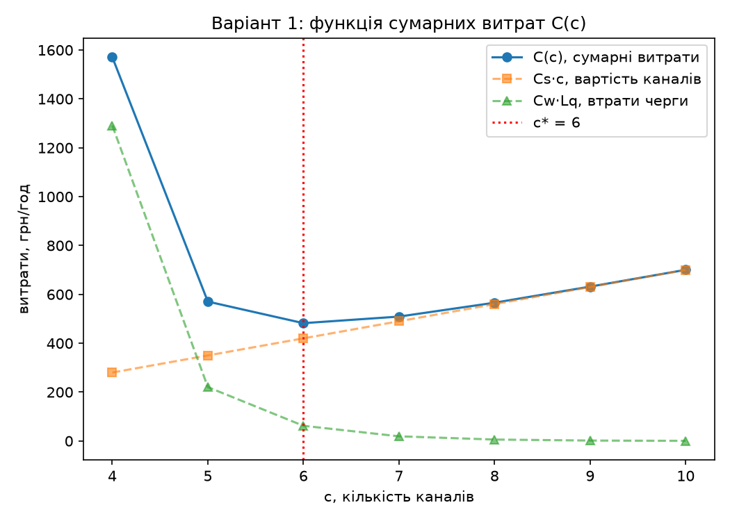
Функція витрат має чітко виражену U-подібну форму: при c = 4 (мінімально достатня кількість каналів, ρ = 0.875) втрати від черги становлять 1291 грн/год — значну частку сумарних витрат. Мінімум досягається при c* = 6 із сумарними витратами 482 грн/год. Порівняно з «мінімально достатнім» варіантом c = 4 економія становить 1089 грн/год, тобто 69%.

8. Аналіз чутливості до λ і до співвідношення Cw/Cs
Сценарій | λ | Cw | c* | ρ при c* | витрати, грн/год
λ -30% | 14.70 | 250 | 5 | 0.490 | 379
λ -15% | 17.85 | 250 | 5 | 0.595 | 434
базовий | 21.00 | 250 | 6 | 0.583 | 482
λ +15% | 24.15 | 250 | 7 | 0.575 | 537
λ +30% | 27.30 | 250 | 7 | 0.650 | 595
Cw/Cs ×2 | 21.00 | 500 | 7 | 0.500 | 528
При зростанні λ оптимальна кількість каналів c* зростає приблизно пропорційно, а оптимальне завантаження ρ* при цьому залишається майже сталим (≈ 0.58) — це дає практичне правило проєктування: для заданого співвідношення Cw/Cs існує «цільовий» рівень завантаження, який варто підтримувати незалежно від масштабу потоку заявок. Подвоєння співвідношення Cw/Cs зсуває оптимум у бік більшої кількості каналів і меншого ρ* — дорожче очікування виправдовує утримання додаткових каналів.

9. Чутливість до кількості реплікацій імітаційного моделювання
Для оцінки точності методу Монте-Карло запущено R незалежних реплікацій (різні seed) при c = c*, кожна по 5000 заявок; довірчий інтервал побудовано методом батч-середніх по середніх значеннях Wq кожної реплікації.
R, реплікацій | Wq середнє, год | 95% ДІ (±) | ширина ДІ
5 | 0.01249 | 0.00205 | 0.00409
10 | 0.01157 | 0.00129 | 0.00259
30 | 0.01114 | 0.00084 | 0.00167
100 | 0.01113 | 0.00043 | 0.00085
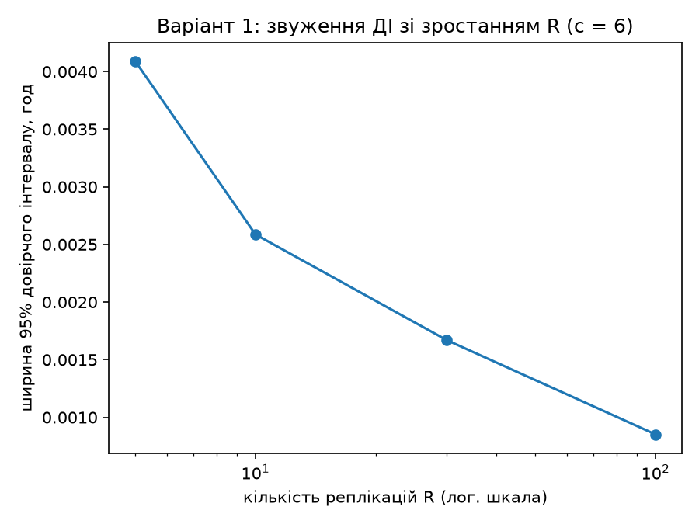
Зі збільшенням кількості реплікацій з 5 до 100 ширина 95%-го довірчого інтервалу зменшилась з 0.00409 до 0.00085 год — приблизно у 4.8 разів, що узгоджується з теоретичним законом звуження ДІ пропорційно 1/√R. Це ілюструє головну ідею методу Монте-Карло: точність оцінки керована й купується збільшенням обчислювального бюджету (кількості реплікацій чи довжини прогону).

10. Нелінійність довжини черги Lq(ρ)
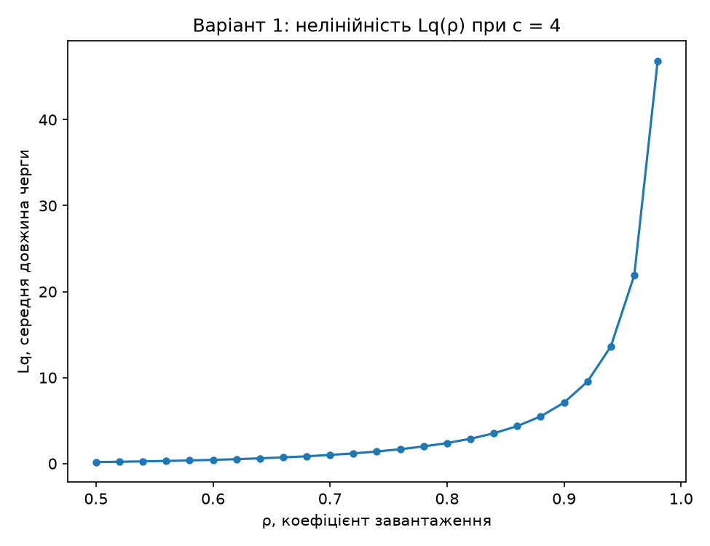
При c = 4 зростання ρ з 0.50 до 0.98 (менш ніж удвічі) супроводжується зростанням Lq з 0.17 до 46.84 — у 269 разів. Форма кривої пояснюється множником 1/(1−ρ)² у формулі Ерланга: при ρ → 1 довжина черги прямує до нескінченності. Практичний висновок: запас пропускної спроможності в складних стохастичних системах — не надлишок, а необхідна умова стійкої роботи, оскільки платою за роботу «під зав'язку» є непропорційно довга черга.

10а. Додатково: вплив розподілу часу обслуговування (M/G/c)
Для c = c* = 6 змінено розподіл часу обслуговування із експоненційного на рівномірний і детермінований із тим самим середнім 1/μ; формул Ерланга для цих випадків не існує, тому оцінка — лише імітаційна.
Розподіл обслуговування | Wq, год | Lq | ± 95% ДІ
експоненційний | 0.01096 | 0.2301 | 0.00035
рівномірний | 0.00890 | 0.1868 | 0.00026
детермінований | 0.00686 | 0.1440 | 0.00020
Детермінований розподіл (нульова варіабельність) дає найменшу чергу, експоненційний — найбільшу, рівномірний — проміжний результат: при однаковому середньому часі обслуговування вища варіабельність самого часу обслуговування збільшує довжину черги (ефект, формально описаний формулою Полячека–Хінчина для M/G/1 і узагальнений на багатоканальний випадок).

11. Висновки
- Аналітична модель M/M/c (формули Ерланга) та імітаційна модель методом Монте-Карло узгоджуються в межах довірчих інтервалів для всіх перевірених c від 4 до 10 — імітаційна модель валідна.
- Оптимальна кількість каналів для варіанта 1 (диспетчерська служба): c* = 6, сумарні витрати 482 грн/год, завантаження при оптимумі ρ* = 0.583; економія порівняно з мінімально достатньою кількістю каналів c = 4 становить 1089 грн/год (69%).
- Аналіз чутливості показав, що оптимальна кількість каналів зростає пропорційно λ, тоді як оптимальне завантаження ρ* залишається приблизно сталим (≈ 0.58); подвоєння Cw/Cs зсуває оптимум у бік більшої кількості каналів.
- Зі збільшенням кількості реплікацій довірчий інтервал для Wq звужується пропорційно 1/√R — точність оцінки методу Монте-Карло є керованою характеристикою обчислювального бюджету, а не випадковим фактом.
- Довжина черги зростає нелінійно (приблизно як 1/(1−ρ)²) при наближенні завантаження до 1, тому проєктування системи «під зав'язку» неприпустиме — рекомендований рівень завантаження для цього співвідношення Cs/Cw перебуває поблизу знайденого ρ* при c*.
- Межі застосовності аналітичної моделі: формули Ерланга коректні лише для пуасонівського потоку та експоненційного обслуговування (M/M/c); для інших розподілів часу обслуговування (п. 10а), пріоритетів заявок, обмеженого терпіння чи відмов обладнання аналітичних формул немає і єдиним інструментом залишається імітаційне моделювання.

12. Відповіді на контрольні питання
1. Чому оптимізація стохастичної системи за середніми значеннями параметрів дає хибні результати?
Показники СМО (довжина черги, час очікування) є нелінійними функціями випадкових параметрів потоку та обслуговування, тому в силу нерівності Дженсена E[g(X)] ≠ g(E[X]) для нелінійної g. Якщо підставити в формулу лише середні значення λ і μ, система виглядає недовантаженою (ρ помірне), хоча насправді випадкові збіги моментів надходження заявок створюють тимчасові перевантаження, під час яких черга різко зростає. Детермінована оптимізація за середніми ігнорує саме цю дисперсію і систематично недооцінює втрати від очікування.
2. Розшифруйте позначення Кендала A/B/c/K на прикладі M/M/3/∞.
A — закон розподілу інтервалів між надходженнями заявок (M = Markovian, тобто пуасонівський потік, експоненційні інтервали); B — закон розподілу тривалості обслуговування (M — також експоненційний); c — кількість паралельних обслуговуючих каналів (тут 3); K — місткість системи, максимальна кількість заявок одночасно в системі, включно з тими, що чекають у черзі (∞ означає необмежену черзь). Отже M/M/3/∞ — три канали, пуасонівський вхідний потік, експоненційне обслуговування, черга без обмеження довжини.
3. Перелічіть основні показники ефективності СМО та сформулюйте формулу Літтла.
Основні показники: коефіцієнт завантаження ρ = λ/(cμ); імовірність простою каналів p0; середня довжина черги Lq; середній час очікування в черзі Wq; середня кількість заявок у системі L; середній час перебування заявки в системі W (включно з обслуговуванням). Формула Літтла пов'язує ці величини: L = λ·W — середня кількість заявок у системі дорівнює добутку інтенсивності потоку заявок на середній час перебування кожної заявки в системі; аналогічно Lq = λ·Wq для самої черги.
4. Чому умова ρ < 1 є необхідною для існування стаціонарного режиму?
ρ = λ/(cμ) показує, яку частку сумарної пропускної спроможності c каналів займає вхідний потік. Якщо ρ ≥ 1, канали в середньому не встигають обробляти заявки швидше, ніж вони надходять, тому черга в середньому не скорочується, а необмежено зростає з часом (система ніколи не «вирівнюється») — стаціонарного розподілу довжини черги просто не існує. Лише при ρ < 1 середня швидкість обслуговування перевищує середню швидкість надходження, і система може вийти на стійкий статистичний режим.
5. Поясніть, чому довжина черги зростає як 1/(1 − ρ), і які наслідки це має для проєктування систем.
У формулі Ерланга множник (1 − ρ)² стоїть у знаменнику Lq, тому при ρ → 1 довжина черги прямує до нескінченності як 1/(1 − ρ) (точніше — 1/(1-ρ)² з урахуванням іншого множника), тобто дуже швидко, нелінійно. Наслідок для проєктування: система, завантажена на 95%, має не трохи більшу, а в рази більшу чергу за систему з 90% завантаженням. Тому проєктувати систему «під зав'язку» (з ρ близьким до 1) неприпустимо — потрібен запас пропускної спроможності; саме тому оптимум задачі C(c) завжди встановлюється на помітній відстані від ρ = 1.
6. Що таке перехідний режим і чому його відкидають при обробці результатів імітації?
Перехідний режим (warm-up) — початкова частина прогону імітації, коли система ще «порожня» або майже порожня (на старті черги ще немає) і статистичні характеристики (середній час очікування, довжина черги) ще не вийшли на стаціонарний рівень, притаманний довгостроковій роботі системи. Якщо включити цю частину в статистику, оцінки будуть зсунуті в бік менших значень черги/часу очікування, ніж насправді характерно для встановленого режиму. Тому перші ~10% спостережень (або інша обґрунтована частка) відкидають і рахують статистику лише по решті прогону.
7. Як будується довірчий інтервал для показника, оціненого імітаційним моделюванням?
Для вибірки з N спостережень (наприклад, часів очікування після відкидання перехідного режиму) обчислюють вибіркове середнє x̄ і вибіркове стандартне відхилення s. 95%-й довірчий інтервал будують за формулою x̄ ± 1.96·s/√N (нормальне наближення при великому N, або t·s/√N з квантилем t-розподілу при малому N чи кількох незалежних реплікаціях). Ширина інтервалу зменшується пропорційно 1/√N, тому подвоєння точності вимагає учетверо більшого обсягу вибірки/кількості реплікацій.
8. Що таке валідація імітаційної моделі і як її виконують?
Валідація — перевірка того, що імітаційна модель коректно відтворює поведінку системи, порівнюючи її результати з незалежно відомою відповіддю. Для M/M/c такою відповіддю є аналітичні формули Ерланга: якщо оцінки Wq (чи Lq), отримані імітацією, збігаються з теоретичними значеннями в межах побудованого довірчого інтервалу для всіх перевірених c, модель вважається валідною. Після цього її можна застосовувати до складніших конфігурацій (інші розподіли, пріоритети, відмови), де аналітичних формул уже не існує, з упевненістю, що базовий алгоритм моделювання правильний.
9. Чому функція сумарних витрат C(c) опукла і має єдиний мінімум?
C(c) = Cs·c + Cw·Lq(c) складається з двох доданків: Cs·c зростає лінійно з c (більше каналів — пропорційно вища вартість утримання), а Cw·Lq(c) спадає спадає опукло та монотонно з c (більше каналів — менше черги, причому спадання стає дедалі повільнішим, бо гранична користь від додаткового каналу зменшується). Сума лінійно зростаючої та опукло спадної функції є опуклою функцією, а опукла функція на дискретній множині цілих c має єдиний мінімум — саме тому пошук c* прямим перебором у вузькому діапазоні гарантовано знаходить глобальний оптимум.
10. Як змінюється оптимальна кількість каналів при зростанні вартості очікування Cw?
Зі зростанням Cw втрати від черги Cw·Lq(c) стають «дорожчими» відносно вартості утримання каналів Cs·c, тому мінімум суми зсувається у бік більшого c* (вигідніше тримати додатковий канал, аніж дозволяти заявкам довго чекати). Водночас оптимальне завантаження ρ* при новому оптимумі зменшується — система «переозброюється» на більший запас пропускної спроможності. У проведеному аналізі чутливості подвоєння співвідношення Cw/Cs саме так і змістило оптимум — у бік більшої кількості каналів і меншого ρ*.

